2021年5月新书速递

《苹果，苹果王秋杨与西藏的十年背着故事》新书速读：
新书条码：1800113735、1800113736 书架位置：I25/468
出版社：漓江出版社
作者：杜文娟
出版年：2016-04
页数：370
定价：49.00
装祯：平装
ISBN：9787540777715

内容简介：
《苹果，苹果》的内容非常独特，它写的是成功企业家王秋杨女士创立的苹果基金会在西藏阿里地区的十年慈善历程，涉及教育、医疗、环保、藏文化保护各方面。
本书系统全面地展示一个著名的大型基金会的慈善历程，《苹果，苹果》是第一部，也是市场上唯一的一部，对于当代中国慈善事业，有其不可估量的参考意义和史料价值。同时，《苹果，苹果》更是一部出色的纪实文学作品，由纪实文学获奖作家深入实地采访，真实再现动人故事，能够带给读者强烈的感动和震撼。

《李叔同文学精品选》新书速读：
新书条码：1800113751、1800113752 书架位置：I216.2/61
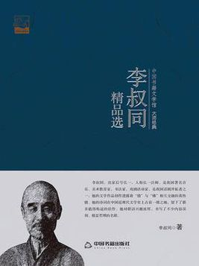
出版社：现代出版社
作者：李叔同
出版年：2018-01
页数：201
定价：45.00
装祯：平装
丛书：现代文学精品集
ISBN：9787514365337

内容简介：
李叔同，人称“弘一法师”，是我国著名音乐、美术教育家，书法家，戏剧活动家，是我国话剧开拓者之一。他的文学作品创作透露着 “情”与“佛”相互交融的真性情。他的诗词通过艺术手法表达人们在相同境遇中大都会发生的思想情绪，成为经久不衰的传世之作。他的联语具有极高鉴赏和创作水平，表现出他的奇思妙想和深厚艺术功底，是警示后人的宝贵文化艺术财富。
本书由说佛讲禅、文艺杂谈、诗词曲赋、歌词四部分构成，主要包括：我在西湖出家的经过、改过实验谈、律学要略、青年佛徒应注意的四项、南闽十年之梦影、佛法十疑略释、佛法宗派大概、佛法学习初步、佛教之简易修持法、普劝净宗道侣、兼持诵地藏经要旨等文章。

《潇潇的诗》新书速读：
新书条码：1800113777、1800113778 书架位置：I227/449

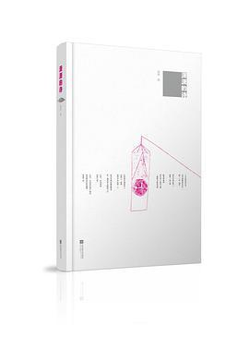
出版社：江苏凤凰文艺出版社
作者：潇潇
出版年：2017-12
页数：214
定价：38.00
装祯：平装
ISBN：9787559414762

内容简介：
本书精选当代具有重要影响力的女诗人潇潇的诗作120首，包括诗人创作各个时期的代表作。近年来，作者的创作进入新的高峰期，这个时期的创作，在本书中有集中的体现。所收作品从女性视角，表达一个现代女性对生命、爱、人类命运等的深入思考，内涵丰富，语言优美且富有韵律，有一种特别的魅力。 潇潇，本名肖幼军，女，当代女性诗歌的代表诗人之一。出版诗集有《树下的女人与诗歌》《踮起脚尖的时间》《比忧伤更忧伤》等。2016年获罗马尼亚图多尔•阿尔盖齐传统国际文学奖，是第一位获此殊荣的亚洲人。

《郑振铎中国文学史》新书速读：
新书条码：1800113780、1800113782 书架位置：I209/32
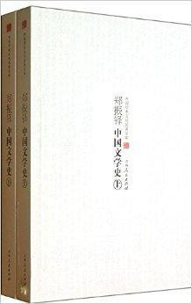
出版社：吉林出版集团股份有限公司
作者：郑振铎
出版年：2016-05
页数：819
定价：116.00
装祯：平装
ISBN：9787558111891

内容简介：
《中国文学简史》，是郑振铎于1932年出版的，原书名《插图版中国文学史》。全书分为三篇：古代文学、中世纪文学以及近代文学。自古代文学鸟瞰至明末阮大铖与李玉，共六十四章。讲
述了中国文学的起源发展。涉及体裁种类很多，所收材料有三分之一以上是同时期其他书所未论及的，如变文、戏文、诸宫调、散曲、民歌以及宝卷、弹词、鼓词等。全书图文并茂（约180幅
图）、史料丰富、眼界宽阔，充分肯定了民间文学在文学史上的地位，是了解中国文学史的入门书。

《给生命来点幽默》新书速读：
新书条码：1800113737、1800113738 书架位置：I267/2347
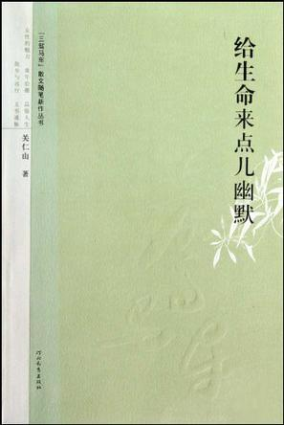
出版社：花山文艺出版社
作者：关仁山
出版年：2017-01
页数：303
定价：48.00
装祯：精装
ISBN：9787551130844

内容简介：
《给生命来点儿幽默》内容简介：文学家对现实的利用大致是两种情况，一种是尊重既有的事实，将其作为一种资源，或直用，或加工；二是将生活当做对象，评头论足，从中总结出生活的规律来。关仁山的《给生命来点儿幽默》综合了这两种方法，但又不是截然将作品分成两类，常常是叙中有议，议中有情。
关仁山写母亲，写童年，写故乡，写山水，写人情世故，写文坛掌故，无不是生活的写照和心灵的体验。这是《给生命来点幽默》最主要的特点。朱大可说过，在没有《圣经》的中国，文学是被当作《圣经》来看的。关仁山在文学创作中，想必又是把生活当作《圣经》的。文学是他的皈依，而生活就是他的法则——无论在小说创作中，还是眼下这部厚厚的散文集子。

